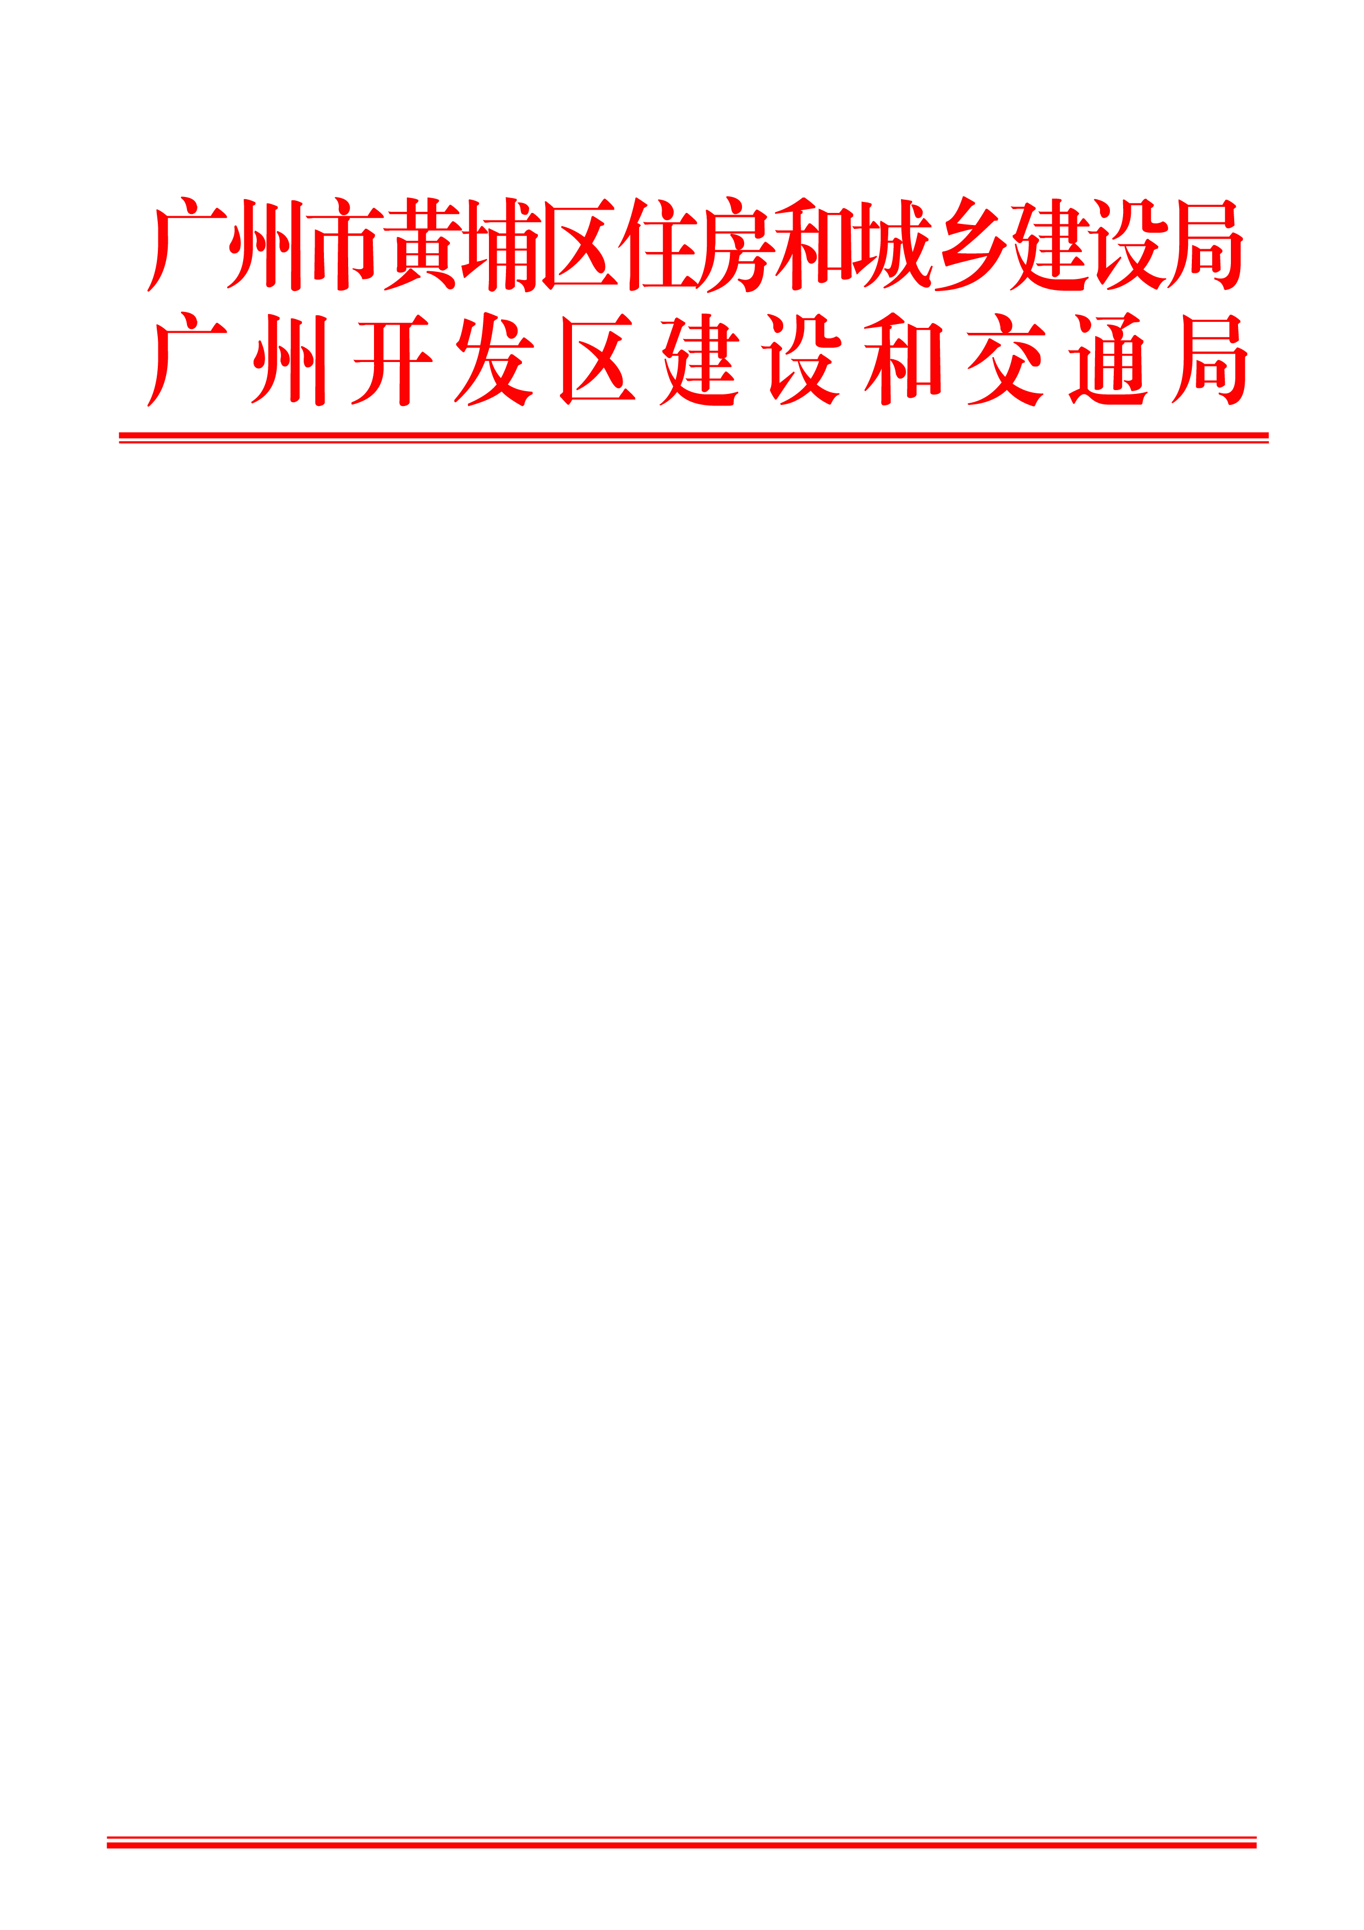

穗埔建函〔2024〕819号

黄埔区住房和城乡建设局 广州开发区建设和交通局关于2024年黄埔区专项设施维修
项目实施工程招标的批复

区市政设施管理中心：
你中心《关于2024年黄埔区专项设施维修项目实施工程招标的请示》（穗开市政中心报[2024]26号）收悉。经研究，原则同意你中心所请，按相关规定实施2024年黄埔区专项设施维修项目实施工程招标的工作，预算金额为3000万元，项目资金来源为列入区市政中心预算的市政公用设施维护费。
此复。

黄埔区住房和城乡建设局 广州开发区建设和交通局
2024年4月4日
（联系人：徐燮臻，联系电话：82375756，18565136319）

公开方式：免予公开

广州市黄埔区住房和城乡建设局 | 办公室 2024年4月7日印发
广州开发区建设和交通局 | 办公室 2024年4月7日印发

